２０２２年度
全国盲ろう者団体
ニューリーダー育成研修会
報告書

２０２２年１０月 ２３日（日）
１０月 ２９日（土）
オンライン（Ｚｏｏｍ）開催

主 催
～日本のヘレン・ケラーを支援する会®～
社会福祉法人 全国盲ろう者協会

目次
１ 概要 ２
１-１．全体概要 ２
１-２．カリキュラム ２
１-３．カリキュラム別概要 ３
１-４．オンライン開催における情報保障 ３
２ カリキュラム別報告 ４
２-１．１日目 講演 ４
２-２．１日目 意見交換 ８
・ビブス写真紹介 １１
２-３．２日目 講演 １４
２-４．２日目 意見交換 １７
２-５．全体のまとめ １９
３ 総括 ２２
４ 参考資料 ２５
４‐１．レジュメ ２５
４‐２．友の会等地域団体の防災対策に関する調査集計結果 ２７
４‐３．防災に関する用語集 ４５
４‐４．防災に関する書籍・ホームページのご紹介 ４７
４‐５．受講アンケート集計結果 ４９

１ 概要
１-１．全体概要
２０２２年１０月２３日（日）、１０月２９日（土）の２日間、オンライン（Ｚｏｏｍ）にて２０２２年度全国盲ろう者団体ニューリーダー育成研修会を開催した。
本研修会は盲ろう者のリーダーを育成し、盲ろう者地域団体の運営力向上に繋がる知識と技術を身につけることで、地域の盲ろう者福祉の充実を目指すと共に、団体の活性化を図ることを目的としている。本年度は全国各地から８名の盲ろう者が受講し、以下のとおり実施した。

１-２．カリキュラム
【２０２２年１０月１５日（土）】
１０：００～１２：００
Ｚｏｏｍ接続事前確認
１３：００～１５：００
【２０２２年１０月２３日（日）】
１０：００～１２：００ 講演「個人としての防災」
１２：００～１３：３０ 昼休憩
１３：３０～１６：００ 意見交換「個人としての防災」
【２０２２年１０月２９日（土）】
１０：００～１２：００ 講演「団体としての防災」
１２：００～１３：３０ 昼休憩
１３：３０～１６：００ 意見交換「団体としての防災」

１-３．カリキュラム別概要
（１）講演「個人としての防災」・「団体としての防災」
講師：三宅 隆（みやけ たかし）氏
社会福祉法人 日本視覚障害者団体連合 組織部長

（２）意見交換
講演を通して、講師・本事業の企画委員３名（うち、盲ろう者２名）と意見交換を行った。

１-４．オンライン開催における情報保障
（１）Ｚｏｏｍ画面内に要約筆記を設置
Ｚｏｏｍ内の機能「画面共有」を利用し、要約筆記画面を表示した。

（２）captiOnline（以下、キャプションライン）の使用
大画面、または任意の文字の大きさや、色を指定して要約筆記の表示を希望される方を対象に、インターネット上で要約筆記を受けられるキャプションラインを利用いただいた。
２．カリキュラム別報告
２‐１.講演「個人としての防災」
講師 三宅 隆
司会 須田 珠栄（すだ たまえ）
ＮＰＯ法人 札幌盲ろう者福祉協会 副会長
＜要旨＞
「個人」をテーマとした防災に関する本講演は、講師が日ごろ実践している備えについて幾つかの具体例もあったが、全体を通して災害そのものへの対応よりも、講師自身が被災体験を通じてどのように防災意識が高まり、その中で未然に「自分にできることは何か」を常に考え、整理していくことが大切である、という考えを提起するものであった。

【二つの転機】
講師は、幼少期に川の氾濫による堤防の決壊で、初めての災害と避難を経験。その後は、阪神・淡路大震災で実家の家族が被災、東日本大震災では東京で勤務中に自らが被災している。
防災への関心を深めることとなったきっかけとして、二つの経験をあげている。一つは東日本大震災であり、もう一つはそれ以前に参加していた防災訓練での体験である。
東日本大震災以前に、居住する東京都中野区の防災訓練に参加中、ゲリラ豪雨が発生。他の参加者が我先にと体育館へ逃げ込む中、講師は他の視覚障害者や車椅子使用者など、素早い移動に困難のある障害者らと共に、グラウンドのテントに取り残される。「災害時を想定した訓練の場でも、いざとなったらこのような状況になるのか」と思いながらも、周囲の人がテントの屋根の排水を行っていることを知ると「やり方さえ分かれば自分にも手伝えたのでは？」と考える。
講師は、この経験で「自分には何ができるのか」を考える必要性を感じたと言い、以後、日々の中でそれを意識するようになる。

そして、東日本大震災を被災する。街は帰宅困難者で溢れ、大きな通りは思うように前へ進めない状況で、講師は裏道を抜けながら、普段とあまり変わらない時間で帰宅する。元々散歩が趣味であったという講師は、日ごろから知らない道を歩き「自分の頭の中に地図を描く」ことを楽しんでいた。この被災時、その習慣が功を奏し、無事の帰宅に至っている。
前談の「自分にできることは何か？」という模索とあわせ、この「普段やっていたことが思いがけず役立った」という経験が、防災への備えは日常の中にある、という講師の意識を深めていく。

【「できること」による被災者の精神的回復】
東日本大震災後、講師の所属団体の全国大会が仙台で開催され、ある被災者の体験談に講師は感銘を受けている。
仙台市で治療院を営んでいた視覚に障害のあるマッサージ師は、被災により避難所生活を始める。時間と共に、周囲の動ける人たちが復旧活動に参加していく中、自分は避難所内で移動することもままならず「何もできない」と無力感にさいなまれる。しかし、ひと月ほど経った頃、自分にはマッサージの技術があり、復旧活動で疲れて帰ってくる人たちへ施術で役立てるのではないかと思いつく。避難所スタッフにマッサージのボランティアを行うことを提案し、一角にスペースをもらい施術を始める。結果として、多くの人から感謝を受けるようになるが、本人は「何も出来ずに落ち込んでいた私に、このボランティア活動は有意義な機会を与えてくれた。むしろ私が感謝したい。私自身が生きがいを見つけることができた。」と語る。これはまさに被災者が「自分にできることは何か？」を考えた結果であり、講師はこの話により自身の考えに確信を持ち、さらに自分ができることを探し増やそうというきっかけになったと述べている。

【相互理解の中で築く防災意識】
こうして防災への関心と意識を高めてきた講師は、現在も地域での防災訓練やイベントへ積極的に参加している。同じ障害を持つ者同士での訓練には、共有の場として多くの意義があるとしながらも、講演の中では、地域の人との関わりや他団体・他組織など立場の違う人たちとの訓練や交流が有意義であるとの考えを示した。
災害時、自分がどのような助けを必要としているかを整理し、実際に助けを求める人たちの輪に入り、相手に対して自らの存在を知ってもらう、アピールするということの重要性。また、そのような場を活用し、普段接することのない人たちとも関わりを持つことで、互いを理解し合うことが有益であるとした。
講演の最後は、私たち盲ろう者に対しても、「同じ立場の者同士の中で考えることも大事だが、可能であれば、違った立場の人たちを交えて話すこと、聞くことで、自分自身の中の何かを高めるきっかけになると私は考える。」と講演を終えた。

【質疑応答】
質疑応答では、宮城、兵庫と大きな震災を経験した地域の受講生から率先して質問が寄せられ、講師と同様に自らが災害を経験している者の意識の高さが感じられた。
質問としては、避難所でのコミュニケーションや支援の求め方についての問いが寄せられ、講師より、災害時「自分が何を求めていて、それをどのようにしたら伝えられるか」を事前に考えて整理しておくこと、日ごろからの地域の人との関わりを意識的にもつことが大切ではないか、との回答があった。

午後に行われる講師を交えた意見交換を控え、受講生には一様に真剣に講演を聞く様子がみられた。各受講生が、それぞれの団体のニューリーダーを担う人材として、この講演で得た視点・観点や気付きを活かし、自らの地域において盲ろう者や支援者と共に防災意識の向上に取り組まれることを期待したい。
（文責：須田 珠栄）

２-２．意見交換「個人としての防災」
司会 近藤 ゆかり（こんどう ゆかり）
ＮＰＯ法人 愛知盲ろう者友の会 事務局
助言者
三宅 隆
杉原 直美（すぎはら なおみ）
山口盲ろう者友の会 副会長
須田 珠栄

＜要旨＞
午前の三宅隆氏の講演「個人としての防災」を踏まえて受講者８名と助言者２名から、感想と個人として取り組んでいることなどお話いただき、それに基づいて意見交換をした。
講師の三宅氏からも意見・質問に答える形で参加していただいた。
８名の受講者と助言者２名から出された個人での取り組みについてと感想・意見は以下の通り。
・一番は地域との繋がり。自分から繋がりをしっかり持っていくこと。コミュニケーションをより多くとれるように外に出て活動し関わりを持つことを大切にしている。また、家の中では倒れやすいもの、落下しやすいものは置かない。すぐに動けるよう、枕元に補聴器や携帯、靴下などを置いている。
・盲ろう者が住んでいる地域の人と繋がることが大事だとよく理解できた。行政と関わること。ビブスの準備。非常持ち出し袋を枕元に置いている。
・２リットル入りの水を１ダース置いている。トイレットペーパー、カップラーメンなども置いている。
・災害時、電車が使えないことを想定し、職場から家まで歩いてみたりしている。
・防災意識が低いので今回参加した。普段から地域の繋がり作りやできないことを相手に伝えることなど、心がけることが大切と思う。
・防災意識が低かったが、普段から災害に備えてだけではなく、地域と繋がりを作り備えることが大切とわかった。
・地域の防災ネットワーク会議に参加している。安全な場所・危険な場所など下見をしている。ビブスも作成した。市の防災マニュアルは文章が難しいので、盲ろう者専用に分かりやすい言葉でマニュアルを作成した。
・手のひら書きでのコミュニケーション。絵カードの作成案がある。
・地域とのコミュニケーションが大事。災害時、どこに逃げるか、誘導ができる人が地域にいるかなどコミュニケーションを取っておくことが大事。２０年前から水や非常食を備えている。ヘルメット、寝袋の準備もある。
・豪雨被害の経験があるので、月に２回程度、山の湧き水を１０リットルタンクに詰めて持ち帰り置いてある。賞味期限ができるだけ長いもの食品、缶詰、カップ麺を準備している。懐中電灯を枕元に置いている。戸棚の固定、できるだけ上に物を置かない。低い位置に置くよう心掛けしている。
・防災意識は低いが、食器棚に棒２本で転倒防止をしている。パンのまとめ買い、飲み物のまとめ買いをしている。スポーツ用ビブスが災害時に活用できると気づいた。
・停電を体験して防災訓練を開いた。机の下に隠れるだけではどうにもならないことが分かった。ガス・水道が止まった時の食事をどうするか避難訓練で非常食を食べてみた。
・防災訓練の話をもっと聞きたい。自分を守る方法を磨き向上させたい。
・防災センターでの体験。隣人へのコミュニケーションと避難サポートの不安。
・社会福祉協議会、民生委員さんなどとの繋がり作りで、気にかけていただいている。
・ヘルプカード・ＳＯＳカードの作成を検討中。
・身体障害者手帳とヘルプカードをすぐに取り出しできる状態にしている。
・ハザードマップのテキスト化・文字化も必要だと思う。
・スマートフォンに点字ディスプレイをつなぎ災害を含めた情報を得ている。

＜考察＞
受講者から個人として行っている取り組みと意見が出された。個々の体験や取り組みに加え、他者からの発言に参考となるものがあればさらに紹介説明があったり、質問を出したりという流れで意見交換が活発に行えたと思う。
災害時の情報収集・避難方法・行政との繋がり方・ＳＯＳカードやヘルプカードの活用など、盲ろう者の防災への取り組みには多くの課題があることが再認識できた。
三宅氏からは、災害に備え色々考え自分で準備し取り組むことの重要性と、ヘルプカードに限らず、身体障害者手帳、お薬手帳などと組み合わせて、自分が伝えたい情報・支援して欲しい情報・コミュニケーション方法など記載することで災害のみならず、病気で倒れた時にも活用できるとのコメントもあり、改めて多くのことに気づくことができ、防災に対し、さらに広く学ぶきっかけになったと思う。
サポートを求めていくことだけにとらわれず、個人が自分でできること、すでに行っていることを意見交換の中で共有し、災害時に命を守るために何をするべきかそれぞれが考え、行動や経験を重ねながら地域の団体へ取り組みを広げていくための有意義な意見交換になったと思う。
今後もこのような意見交換は重要だと思う。
（文責：近藤 ゆかり）

（写真：オンライン画面の様子）
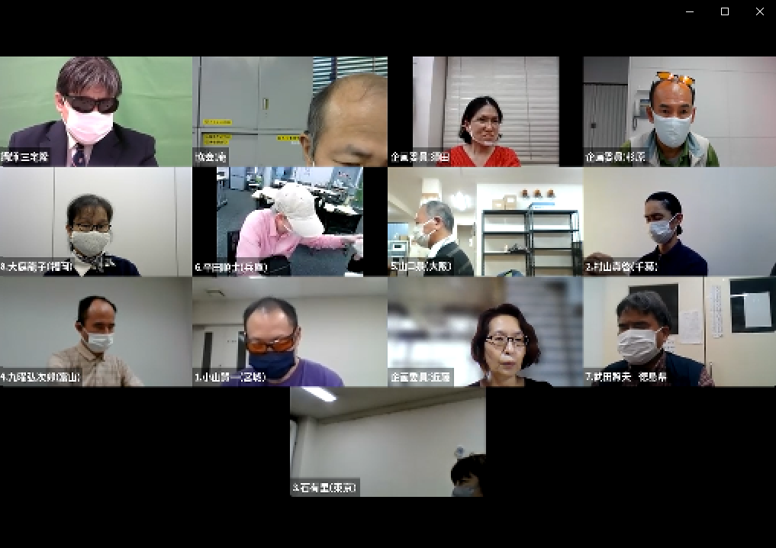
＜ビブス写真紹介＞
研修会終了後、ビブスのお写真を受講者よりご提供いただきました。

◆大阪盲ろう者友の会
・阪神淡路大震災を経験し、さらに東日本大震災を経て防災意識が高まり、盲ろう者の皆さんと相談して、生活介護事業所 手と手とハウスでビブスを作成。受注生産として、希望者にのみ販売。盲ろう者のみでなく、通訳・介助員として活動している聴覚障がい者にも希望者に販売。
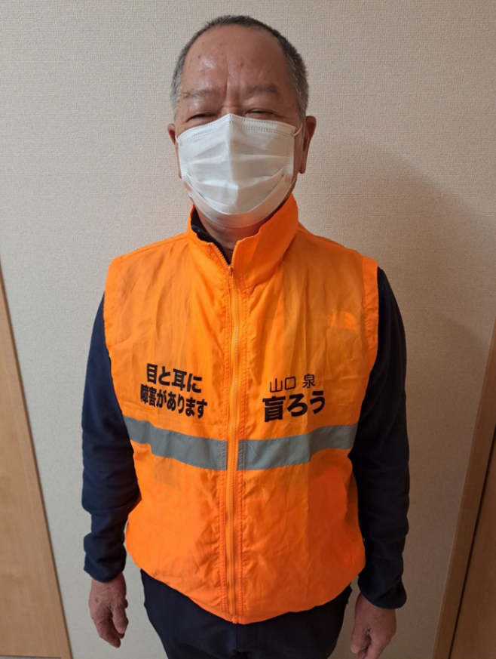
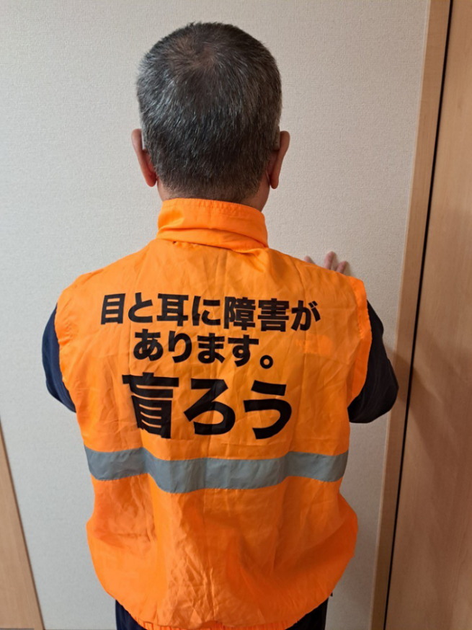

（蛍光オレンジ色のベスト型ジャンパー）
「盲ろう」「目と耳に障害があります。」「氏名」

◆徳島盲ろう者友の会
・盲ろう者向け通訳・介助員ビブス（紺色）
平成２７年度に聴覚障害者制度改革推進本部から公益財団法人徳島県福祉基金に対し、「災害時意思疎通支援者用ビブスの製作と配布」として助成金を申請し、製作した。

・盲ろう者及び盲ろう者向け通訳・介助員ビブス（青色）
平成２９年度に、制度改革推進徳島本部から徳島県福祉基金に助成申請をして製作・配布された。手話通訳者、要約筆記者、盲ろう者向け通訳・介助員等向けに５６０着作成したが、熊本県地震の際に２００着以上を寄付したため、２９年度に再申請し、聴覚障害者、盲ろう者、中途失聴・難聴者も対象とし、計３００着製作した。
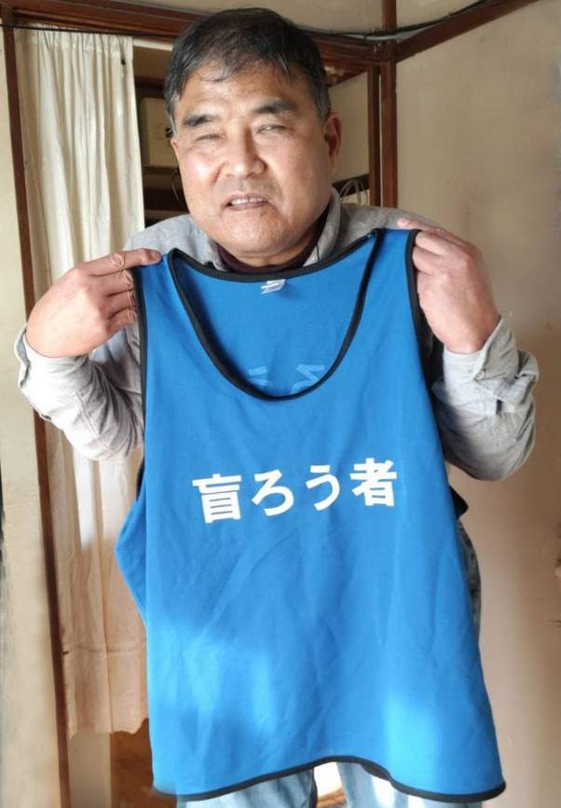
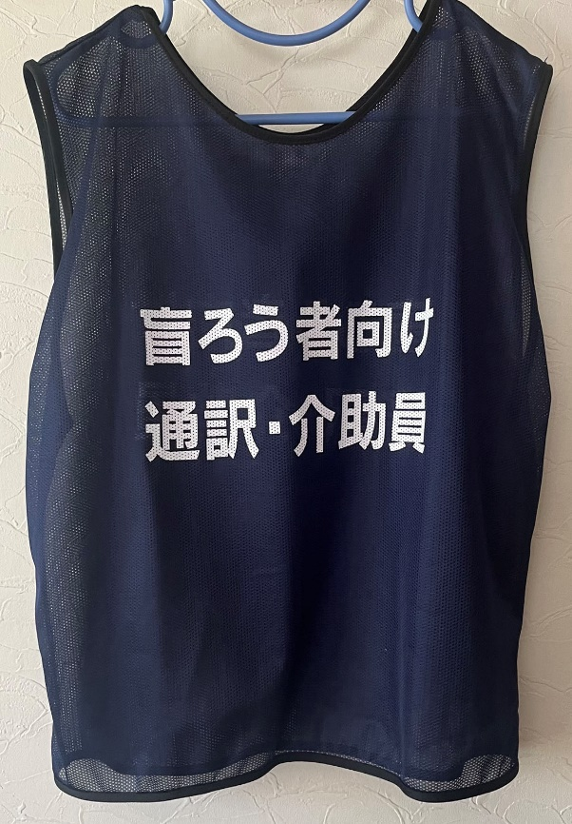

（左：紺色のビブス、右：青色のビブス）
紺色：「盲ろう者向け通訳・介助員」、青色：「盲ろう者」

◆千葉盲ろう者友の会
・友の会内の災害対策担当者会議で盲ろう者が避難所で困ることや、防災グッズについて話し合った中で、避難所で盲ろう者とわかるものがあった方が良いとビブス製作の案が挙がり、木口福祉財団の地域福祉振興助成金を受け製作。盲ろう者用のビブスは友の会が把握している盲ろう者にヘルプカードと合わせて配布し、通訳・介助者用のビブスは避難所から通訳・介助者の要請があった場合、そこへ派遣する通訳・介助者に着用することを想定している。

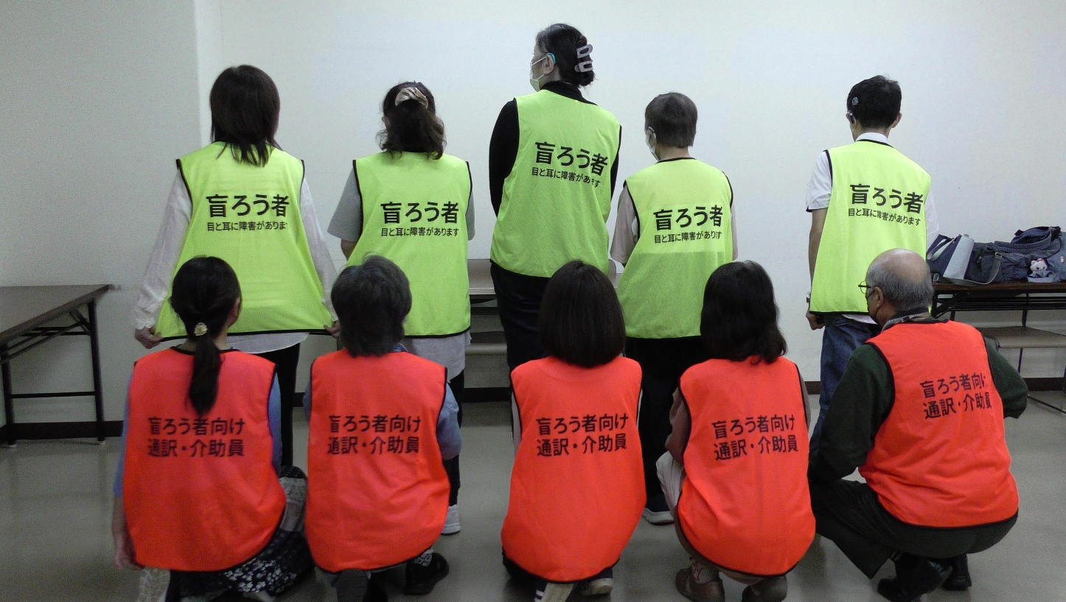

（上段：蛍光黄色のビブス、下段：蛍光オレンジ色のビブス）
蛍光黄色：「盲ろう者」「目と耳に障害があります」
蛍光オレンジ色：「盲ろう者向け通訳・介助員」
２-３．講演「団体としての防災」
講師 三宅 隆
司会 須田 珠栄

＜要旨＞
１日目に行われた研修は「個人としての防災」であったが、２日目は「団体としての防災」である。
秋晴れの中、各々が屋内にてパソコンをネットワークにつなぎ研修会が始まった。
２日目のテーマ「団体としての防災」に入る前にハザードマップについてのお話があった。１日目意見交換の終盤に参加者から出てきた言葉だ。盲ろう者にとっても視覚障害者にとっても命を守る重要なことにつながるので、本日お話しされた。多くの自治体ではホームページや音声による情報提供が主で盲ろう者や視覚障害者に分かりやすいものではなかった。理由はハザードマップの多くは健常者だけで構成される自治体内で作成されていることによる。 そのため誰にでも分かりやすいハザードマップにするには、私たち障害者の声も反映されるべきだとの三宅講師のお話だった。そんな中、東京都大田区や山形市の好例を紹介された。実際に障害者に見てもらい、聞いてもらい、読んでもらったようだ。その取り組みを評価された。
この後、本日の本題である「団体としての防災」に入った。三宅講師の身近な地域の団体、都道府県の団体、全国的な団体でのお話となった。
身近な地域の団体とは「中野区視覚障害者協会」のこと。防災に関しては中野区の他の障害者団体も一緒になって構成される「福祉団体連合会」が取り組んでいる（構成団体は全部で１０種類）。具体的にはその連合会の中に防災委員会というのがあり、防災に関するセミナーを開催したり、中野区の防災担当者と交渉をする。セミナーは障害者自身向けだったり、地域の方への理解促進だったりと多様。中野区では毎年１回、総合防災訓練が開催され医師会、薬剤師会、警察、消防、自衛隊、電気会社、ガス会社、電話会社、補助犬の団体や地域の障害者団体、他様々な関係者がブースを設置する。いろいろな情報に触れることが出来、体験も出来る。訓練や体験は繰り返し受けることへの必要性を強調された。中野区視覚障害者協会について、個別避難計画作成に協力する取り組みも説明された。中野区からの依頼を受ける形で、中野区内に住んでいる視覚障害者の家に個別訪問する取り組みだ。主目的は個別避難計画の作成に対する意思の確認だ。作成することで自治体として連絡や支援、避難誘導等にとどまらず、間接的に障害者団体が区内にあることを知ってもらうきっかけにもつながっている。団体を知ってもらうこの取り組みの重要性を説明された。
都道府県の団体とは「東京都盲人福祉協会」のこと。三宅講師はこの団体の中の青年部に属している。その防災に関する取り組みを紹介された。具体的には防災館での体験会を毎年開催しており、東京都に住んでいる全ての視覚障害者が対象となっていた。防災館は都内には３カ所有り、そのうちの本所（ほんじょ）防災館を紹介された。そこでは５つの体験が出来た。

１．暴風雨体験（風速３０メートル、５０mmの降水）
２．消火器体験（水消火器使用、映像の火を消火）
３．地震体験(震度４〜７まで)
４．煙から逃れる体験(煙が充満している真っ暗な通路を移動する)
５．都市型水害体験（水害はいろいろ想定されるが、ここで体験出来るのはドアの向こうに水が張られ、３０センチの水位でも開けにくくなる体験）
これら体験は全て好評で、今後も継続の意向。
防災館以外では、実際に災害に遭った人の体験談を聞くこともする。体験談を聞いて考えることは有効だと話された。
全国的な団体とは「日本視覚障害者団体連合」のこと。災害が起きたときに特に何か大きな取組をしているわけではないが、全国の都道府県、政令市の団体から連絡が取れる体制をとっている。実績として大きな地震があった際は、実際に現地に赴く取り組みもした。
全国的な団体には先程の日本視覚障害者団体連合も加盟する「日本盲人福祉委員会」や「全国視覚障害者情報提供施設協会」も紹介された。災害時支援ボランティアの養成や安否確認に加え、取り組みに伴う問題点を話された。

＜考察＞
「私たちのことを、私たち抜きに決めないで」という言葉がある。ハザードマップは災害弱者にこそ必要な情報であり、彼らに理解できなければ意味をなさない。絵に描いた餅で終わらせることのないよう、障害当事者の意見を取り入れ改善を繰り返し、完成度を高めることが出来ればと思う。三宅講師はハザードマップ作成の企画段階から障害当事者が関わっていけたらと仰っていたし、当事者団体として自発的に話しかけることが必要だということも話された。全くその通りだと思った。
「団体としての防災」についていろいろ話を聞いた。午後の意見交換でも同じことが言えるが、基本的には自分の住んでいる地域や所属している団体の取り組みは分かる、しかしそれ以外の団体の様子はさっぱりという傾向になる。本気で防災を考えるならば、アンテナを張り巡らさなければならない。それにも限界があるので、情報共有の場が必要だと感じる。
（文責：杉原 直美）
２-４．意見交換「団体としての防災」
司会 杉原 直美
助言者 三宅 隆、須田 珠栄、近藤 ゆかり

＜要旨＞
午前の三宅講師による講演に続く形で講師も在席している中、８人の参加者による意見交換が始められた。参加者の所属する友の会の防災に対する取り組みを発表していただいた。
・災害体験の情報の共有
・見えにくい、聞こえにくいと一般人からもわかるビブスの作成
・地域の人に対して手書き文字の訓練
・ヘルプマーク、ヘルプカードの利用
・盲ろう者への理解、対応のためのセミナー、講座、講演の開催
・災害の一斉通知メールを使った防災訓練及び避難
・学校へ盲ろう者に対する対応方法、誘導体験、コミュニケーション方法の指導
・携帯電話２台持ち
・防災士を招いてお話を聞く
・安否確認を想定した連絡網の整備
・消防士を招いての防災訓練、講演
・盲ろう者としての防災ガイドブックの作成
・他団体の会議や行政に関わる機会をつくり、連携や協力体制の構築
以上、一通りの取り組みの発表が終わり、意見交換が始まった。意見交換では安否確認の手段や、停電時の不便さとその時の通信機器の充電、通信機器の種類で盛り上がった。
時間の関係で講評をいただくことになり三宅講師からは「先週に続いて、個人としての防災の皆さんの考え方や取組も非常に参考になりましたが、今日の各団体での取組、盲ろう者として各地域や自治体とどう連携するかという話は私も参考になりました。私もこれからの防災を考える上で、参考にさせていただきます。」という言葉をいただいた。

＜考察＞
団体内での災害対策の担当者・運営者、またはそれに近い人でなければ、「こういう経緯があってこうなった」、「このような問題があった」、「こんな課題がある」といったことは見えてこない。表面的な取り組みの紹介に終わってしまう。このことから会報等で災害に関する情報の公開が必要と感じた。今回の参加者の中には災害対策を担当されている方もおり、非常に有意義なものになったと思う。反省点としては、事前に冊子をもらったり、事前アンケートを集計していたが、それらを生かせなかったのはもったいなかった。
終了間際、ひとりの参加者から声があがった。離れたところでお話を聞くのは、とても残念でした。とにかく来年は８月全国盲ろう者大会で実際にお会いしたいと。他の多くの盲ろう者も同じと思う。アイデンティティーとしての触手話や指点字は離れていると出来ないのだから。一方で触手話や指点字は体と体が接触することで感染リスクを高める行為でもある。ひとたび罹患したり入院すれば意思伝達やコミュニケーションの問題が立ちはだかるわけで、開催には慎重になっていると個人的には思っている。インフルエンザや風邪が終息していないのと同様、新型コロナだけが都合よく終息してくれるとは考えにくい。しかし重症化率が下がり、死亡率が下がり、第５類に分類されるようになることは、ひとつの転換点だと考える。明るい兆しはある。今後の展開に期待したい。
（文責：杉原 直美）
２‐５．全体のまとめ
【研修テーマの設定】
これまで本研修では、主に「リーダーの資質」に重きを置いたテーマの設定が多く見られてきた。しかし今回は、リーダーが担うべき役割のレクチャーや自覚の促しを直接的に行うのではなく、テーマとして検討課題を与え、各々が個人と団体の取り組みを考察しながら、他の受講生と相互に情報を共有し、本研修での学びを所属団体に持ち帰り、主体的に活動していくことを通じてニューリーダーとしての人材の育成を図ることを目標とした。
その主旨に従い、企画委員による討議の末、今回は「防災」をテーマとした。
日本はこの３０年間、阪神淡路大震災や東日本大震災など、いくつもの大きな災害を経験している。また近年は震災の他、気候変動によるゲリラ豪雨や線状降水帯からの水害、大規模な台風、これまでにない大雪による雪害など、災害の状況も多様化している。これにより、停電や断水といったライフラインへの影響も増加しており、従来の想像とは異なる被災に直面する懸念が各地で増え、日ごろからの防災意識の向上、対策の必要性が高まっている。
「移動・情報の取得・コミュニケーション」に困難を抱える盲ろう者にとって、いつ起こるか分からない災害時の避難や情報収集、避難所での過ごし方は、大きな不安であり、個人および団体として、日頃から意識をもって取り組んでいくことは喫緊かつ重要な課題であるとの考えから、本テーマの選定に至った。

【講師選任】
今回、日本視覚障害者団体連合の三宅隆氏を講師に招き、自身の活動を豊富な経験に基づき講演を行ってもらった。質疑応答や意見交換では、受講生より、講師の取り組みが参考になったとの声も多く、またそれを元に「私たち盲ろう者の場合は、どのようにしたら良いか？」との問いも発せられていた。
講師は、視覚障害者であり、聴覚に障害はない。その講師による災害の備えや、被災時の対応は、そのままを盲ろう者が実践するには難しいと感じられるものも少なくなかった。しかし講演の中で、講師は「同じ障害がある者が集まって防災訓練を行い、互いに知識を高めることには大きな意義がある。しかし、実際の災害時には、周辺住民から助けを求めたい場面がおきる。そのためにも、日ごろから地域との関係作りを大切にし、立場の違う様々な人たちと防災訓練に取り組むなどして、自らの存在をアピールしながら、お互いの防災意識を高めていくことが有益である。受講生の皆さんも、同じ盲ろう者という立場の中で考えることは大事だが、可能であれば、他の立場の人も交えて話を聞いたり、共に話したりすることで、自分自身の中の何かを高めるきっかけとしてほしい。」としている。その意味において、受講生と講師には障害の状況による立場の違いがある。これを受け、講演の内容に学びながら、自身や所属する団体の活動を今までと違った視点から振り返ることで、新たな気づきや発見を得て、今後の防災活動に臨むことは、講師の意図する狙いに沿ったものであったと考えられる。

【受講生の様子】
「個人としての防災」「団体としての防災」と日程ごとに設けたテーマの中で、各受講生は、自らの経験や、所属団体の取り組みの現状について活発に報告および意見交換を行った。避難所で使用する災害備品の紹介や、地域での防災訓練の様子、自らの被災体験など、内容は多岐に渡った。また、講師への質問では、全国的なボランティア数の動向、災害時要支援者名簿についてなど、防災に関する知識の高さも見られた。
団体での取り組みでは、地域による被災経験の有無が、備えに対する具体性に関連している印象があったが、それらの違いも、受講生ごとに貴重な振り返りの一つと受け止められれば、結果として、他団体の様子を知り合うことが相乗的な効果をもたらすという機会になったと考えられる。
一様に、個人としての災害時対応に留まらず、この研修において学んだことを、どのように地域や団体へ還元し、活かしていくか、というリーダー的な視点の感じられる発言が多く見られた。

【オンライン開催について】
コロナ禍の影響により、本研修はオンラインによって行われた。使用したＺｏｏｍの機能上、複数の発言がぶつかり合うことなく、講師や受講生による単独の発言に、その都度、集中して進められることは、盲ろう者にとって環境としては適していたと考えられ、全体を通して進行は非常にスムーズであった。
しかし、実際の対面であれば、研修時間の前後や休憩時間等に、受講生同士が声を掛け合うことで、交流が広がり、また親睦を深める機会を設けられたことを考えると、非常に残念である。２日間の日程のうち、後半の方が受講生からの発言に積極性を多く感じられたことからも、緊張の緩和が活発な意見交換へ繋がると考えられ、改めて対面形式で、受講生同士が直接交流できる研修の場が望ましいとの印象を受けた。今後の感染状況により、いずれ対面形式の研修の再開が実現されることを願いたい。
（文責：須田 珠栄）
３．総括
今年度においても、新型コロナウイルス感染防止の観点から、対面ではなくオンラインによる開催となった。
本研修事業は、これまで、リーダーとしての役割と心構えを中心とした内容がほとんどであった。しかし、受講者自身が研修会で学んだことを地元に持ち帰り、所属団体でリーダーとしての活動につなげるための手がかりがつかみにくいという反省があった。
そこで、本研修会の企画委員会で議論した結果、今年度は近年全国各地で地震・豪雨・土砂崩れ・洪水・豪雪等による災害が多発している中、最も身近なテーマのひとつである「防災」を取り上げ、日ごろの活動を振り返りながら、まず自分ができることは何かを考えるところから出発し、所属団体のリーダーとしてできることを考えて行動する手がかりをつかんでいただけるような内容を企画した。
具体的には、「個人としての防災」と「団体としての防災」の２つのテーマを二日間に分けて、午前は講演、午後は意見交換という形で、カリキュラムを組み立てた。
今年度においても昨年度に引き続き、外部の障害当事者リーダーの講師を招いての研修会とし、日本視覚障害者団体連合組織部長の三宅隆氏に講演をしていただいた。講師は視覚障害者の立場で、ご自分の被災体験から学んだ日ごろの備え、地元での防災活動、組織としての活動といった豊かな経験と知識をもとに、講演と受講者との意見交換をしていただいた。
事前に全国の友の会等盲ろう者地域団体に対し、「友の会等地域団体の防災対策に関する調査」を行い、その集計結果をあらかじめ講師・受講者・企画委員で共有し、当日の研修会に臨んだ。
昨年度の反省を踏まえ、質疑応答や意見交換の時間を増やしたことにより、当日は、オンラインという制約がありながらも、講師と受講者・企画委員との活発な議論がなされた。意見交換では８名の受講者一人ずつ自身の防災対策と所属団体の防災対策について、積極的に情報交換をすることができた。講師からの具体的なコメントもあり、防災対策についてより意識を高めることができたと思われる。アンケート結果からも、「今後の盲ろう者友の会の活動や防災に役立てていきたい。」という感想が寄せられる等、全体として好評であった。
一方では、運営側の反省として、午後の意見交換のタイムスケジュールや１人３分間で各団体での防災への取り組みを発表してもらうことについて事前にアナウンスをすべきであった。
また、情報保障の観点から、Zoomでの画面や音声通話において、各地の受講者と通訳・介助員等参加者全員に見やすい画面と聞き取りやすい音環境をつくるためのルールの確立や、各地のネット環境の整備も課題として残された。
また、オンラインならではの限界により、受講者の人数を８名程度に制限せざるを得なかったが、受講者同士や講師とのやりとりを円滑に進める上では適切な人数と再認識した。しかしながら、会場に集まっての対面での研修会であれば可能な直接的な対話がしにくいという限界が生じるため、受講者にとっては物足りないものがあったと思われる。とはいえ、地域の事情によっては、受講者の移動に伴う費用負担や通訳・介助員の確保の困難により受講が難しいところもあることから、これまで培っていたオンライン開催のノウハウを活用する余地も残していく必要があると考える。
次年度以降において、新型コロナの感染状況や社会的なコンセンサスをふまえつつ、対面とオンラインでの併用による開催も含めて、できるだけ多くの受講者が参加できるよう、工夫をしていきたい。
さらに、事前アンケートで得られた全国の盲ろう者地域団体での防災への取り組みについて得られた貴重な情報を本研修会で生かしきれなかったことも課題となった。「防災」というテーマは、全国の盲ろう者地域団体にとっても喫緊の課題でもあり、次年度においても引き続き継続し、今年度受講されなかった盲ろう者地域団体からの参加を望みたい。
今年度の研修会の内容を全国の盲ろう者地域団体に情報共有し、企画に関する意見を伺いながら、本研修会のリーダー育成を通じて、盲ろう者地域団体の活性化をはかるという趣旨に沿って、次年度の研修会の企画のより一層の充実をはかっていきたい。
(文責 庵 悟)

４．参考資料
４‐１．レジュメ
「防災について考える」
日本視覚障害者団体連合 組織部長 三宅 隆

- 自己紹介
１９７２年大阪市生まれ。
１９９４年筑波技術短期大学卒業。同年、都内の点字出版所に就職し、以後２２年余り、盲学校理療科の点字教科書や自治体点字広報などの製作に当たる。
２０１６年より、日本盲人会連合（現・日本視覚障害者団体連合）に転職し、情報部長に就任。２０２１年より組織部長に就任。
その他、日視連理事、東京都盲人福祉協会理事、中野区視覚障害者福祉協会副会長を兼任。
障害の程度：
強度の弱視。小学校に上がる前までは、視力１．０だったが、網膜黄斑変性の症状が現れ、現在は、両眼とも手動弁で、中心部の視野欠損がある。

２．防災について思うようになったきっかけ
・水害や地震の経験
・地域の防災訓練や研修会に参加
３．自分でできることを増やす
・災害への備え
・日頃からやっていること ←東日本大震災の時に役立った

４．団体としての防災への取り組み
・地域の視覚障害者団体としての取り組み
・東京都盲人福祉協会青年部会での取り組み

４‐２．友の会等地域団体の防災対策に関する調査集計結果

Ⅰ．団体情報
１-１．団体情報についてご記入ください。（敬称略）
ＮＰＯ法人札幌盲ろう者福祉協会、青森県盲ろう者支援会、宮城盲ろう児・者友の会、山形県盲ろう者友の会、福島盲ろう者友の会、ＮＰＯ法人群馬盲ろう者つるの会、埼玉盲ろう者友の会、ＮＰＯ法人千葉盲ろう者友の会、ＮＰＯ法人東京盲ろう者友の会、富山盲ろう者友の会、石川盲ろう者友の会、長野盲ろう者りんごの会、ＮＰＯ法人愛知盲ろう者友の会、京都盲ろう者ほほえみの会、ＮＰＯ法人兵庫盲ろう者友の会、奈良盲ろう者友の会やまとの輪、和歌山盲ろう者友の会、鳥取盲ろう者友の会（友輪）、岡山盲ろう者友の会、ＮＰＯ法人広島盲ろう者友の会、山口盲ろう者友の会、徳島盲ろう者友の会、福岡県盲ろう者友の会、大分盲ろう者友の会、沖縄盲ろう者友の会、無記名１団体 全５０団体中２６団体（回答率：５２％）

Ⅱ．自団体における取り組み
２-１．これまで「災害対策」をテーマに過去５年間で友の会の学習会や講習会等を実施したことはありますか。
あ 実施したことがある １３
い 検討はしているが、実施できていない ３
う 予定していない ８
え わからない ０
お その他 ３
・定例会で防災グッズなどの学習会はした。
・このアンケートを機に行いたいと思った。
・ほほえみの会から京都防災ネットに出席し、その情報を盲ろう者に配布。
・来月８月に学習会を開く予定。県庁の防災関連室を見学予定。

２-１-１．「あ 実施したことがある」を選択された方のみご回答ください。
過去５年間のうち何回開催しましたか。
１回 ７、 ２回 ３、 ３回 １、 ４回 １、 ５回 １

具体的な内容をお書きください。
〈札幌〉①２０１８年胆振東部地震の翌年２０１９年３月開催。盲ろう者同士で情報交換・非常食の学習と実食・避難訓練 ②２０１９年３月の学習会時、１年に１回、防災に関する学習会の継続について話し合いをしたが、コロナ感染拡大のため実施できていない。
〈宮城〉交流会で、東日本大震災当時の状況や体験を振り返り、情報交換を行った。盲ろう者向け生活訓練で消防署の職員をお招きして、日ごろの生活の中での地震や火災などに備えた防災対策について学習した。（家具の転倒防止や循環備蓄、緊急通報など）
〈東京〉●２０１７年度 盲ろう者向け生活技術向上学習会（以下、学習会）「防災知識を高めよう」→東京都が発行している冊子「東京防災」を参考に、講師は職員が行った。●２０１８年度 ①全体交流会「水害や熱中症対策について勉強しよう！」→当会の通訳・介助者で元消防士だった方に、講師を依頼して行った。 ②学習会「防災館への見学」→暴風雨や地震等の体験施設に行き、体験型見学を行った。●２０１９年度 学習会「防災意識を高めよう～地震の備え～」→区役所の災害対策課へ依頼し、地震への備えとして非常食や災害トイレ、つっぱり棒等の見本品を用いながら講演してもらった。
〈千葉〉①資格をもっている会員に講演会を行ってもらった。 ②救急救命講習を行った。③防災学習会。
〈富山〉富山県在住の防災士を招いて、起こりうる災害や防災マップについて講演していただいた。
〈長野〉消防署での体験とお話を聞いた。
〈愛知〉①防災センターの見学（定例会として） ②防災についての意見交換会（定例会として）
〈京都〉京都の出前学習をした。府から講師に来てもらい、避難の方法や避難食の学習。
〈兵庫〉盲ろう者同士で情報交換をした。
〈和歌山〉盲ろう者の居場所で作業中、震度７の地震が起こったと想定。盲ろう者の肩を揺らし、物の下へ避難。揺れがおさまってからヘルメットをかぶり、靴を履き、避難グッズを持ち、避難所へ。避難所で消防の方の話を聞いた後、避難食を食べた。
〈広島〉①外部講師を呼んで講演を行った。②防災学習館（体験など）へ出かけて学習した。
〈山口〉①熊本の盲ろう者から「熊本地震の体験」を聞く。 ②消防団の人を講師に災害時の心構えと災害時の食事について話を聞く。 ③岩国防災センターで、震度７、火災時の煙、消火体験。災害時のビデオを見る。 ④消防署の人を講師に、救命救急、AEDの使い方、災害時の生活について聞く。 ⑤聴覚障害者情報センター祭りにて、消防署による防災コーナーで学ぶ。
〈大分〉外部講師を招いて講演を行った。

２-２．友の会として避難訓練を行ったことはありますか。
あ 半年に一度実施している ０
い 一年に一度実施している １
う 実施したことはあるが、定期的ではない ４
え 実施したことはない ２１
・盲ろうを担当していた県職員が土木課に異動して、防災訓練に盲ろう者が参加するよう計画してくれたことがある。
・令和元年に社会福祉会館に移転してから行っていない。
・交流センター実施の訓練に参加したことがある。

＜消防署との連携＞
２-３．地域の消防署と連絡・連携・相談をしたことはありますか。
あ ある ８
い ない １７
・聴覚障害者協会と一緒に県内３圏域の消防局に連絡体制の説明を受けに行って、障害について説明したことがある。
・災害時についてはないが、緊急時１１９への連絡については金沢市や加賀市で連携している。

２-３-１．「あ ある」を選択の方は、具体的な内容をお書きください。
〈富山〉救命救急の講習を実施してもらった。
〈兵庫〉センターを運営しているので、防災管理責任者をおいている。
〈和歌山〉避難方法について。
〈山口〉数年前に、消防署の方から講習を受けたり、防災センターに見学に行ったが、現在は具体的な連携・相談はしていない。
〈大分〉消防署に「ＮＥＴ１１９」を教授いただいた。盲ろうという障害がある事を伝える。支援が必要である、要支援者として登録をしていただいた。

＜避難場所＞
２-４．友の会として、災害時に友の会会員の避難場所を決めていますか。
あ 友の会事務所近くの避難施設に集合避難する ２
い 福祉避難所に集合避難する ０
う 上記以外の場所に避難する ０
え 何も決めていない ２２
お その他 ４
〈宮城〉盲ろう者の居住地域は、地理的に離れており、活動拠点が仙台市福祉プラザで、行事に参加している場合は、まずは会場での安全確保、施設の指示に従って対応できるようにしていきたい。
〈山形〉会員個々の避難場所は把握していると思う。
〈千葉〉ご自分の居住地の避難場所を確認するよう呼び掛けている。
〈東京〉当会で学習会やサークル、研修会等を行っている場合、その場にいる職員含む関係者と避難するという想定。
〈石川〉友の会としてはないが、それぞれ地域の避難所へまず行くことになっている。
〈京都〉京都府は広く、避難場所については各地ネットや防災ネットと協力し各地役所と連携している。
＜安否確認＞
２-５．災害時の友の会会員の安否確認方法を決めていますか。
あ 決めている ３
い 決めていない １７
う その他 ７
〈宮城〉震度５を超える地震が発生した時などは、役員ＭＬに安否確認メールを会長から送り、役員の状況を確認し、会員については、盲ろう者を優先的に被害が想定される地域の方々から事務局と協力して、メールや電話で安否確認をしている。連絡が取りにくい場合などは、情報を共有して役員間で協力しあう。
〈長野〉前回の台風１９号の時は、個々にメールをして確認をした。
〈京都〉災害時の確認は会員盲ろう者にFAXや、メール、各地域センターなどの協力で。
〈岡山〉事務局より連絡。
〈広島〉コーディネーター、緊急用携帯電話にて連絡をする。方法を決めているわけではない。
〈山口〉友の会には連絡網があるので、災害時には盲ろう者・会員の安否の確認はできる。
〈大分〉全国盲ろう者協会からの安否確認を受け、会員にメール、ファックスで確認する。

２-５-１．「あ 決めている」を選択の方は、確認方法を具体的にお書きください。
〈山形〉友の会ＭＬで安否確認は行っているが、会員全員がＭＬに加入はしていない。盲ろう者は全員加入。
〈福島〉事務担当者が盲ろう者のみメールで確認している。
〈千葉〉メール、電話、ファックス。

＜ハザードマップ＞
２-６．「ハザードマップ」などで友の会事務所周辺の災害リスクを確認していますか。
あ 「ハザードマップ」を確認してだいたいの災害リスクを把握している ５
い 「ハザードマップ」を見たことはあるが、災害リスクの確認まではしていない １０
う 「ハザードマップ」は見たことがない ８
え 「ハザードマップ」について初めて聞いた ２
〈大分〉防災対策の講義を受けた時に講師からどのあたりに居住地があるか、山や海は近いか等、質問を受けながら自身の居住地への防災対策方法を話し合った。マップの把握は各々で違う。（障害の程度も関係）

＜備蓄・防災グッズ＞
２-７．友の会事務所に非常食等の備蓄品や防災グッズなどを置いていますか。
あ 非常食も防災グッズも備えている １
い 非常食や防災グッズは備えているが、職員の人数に対して十分な数ではない １
う 防災グッズは備えているが、非常食は備えていない １
え 非常食は備えているが、防災グッズは備えていない ０
お 非常食も防災グッズも備えていない １７
か その他 ８
・事務所がないので、各人が備える ６
〈埼玉〉交流センターの備蓄品を頼りにしている。
〈富山〉事務所の所在地は富山県聴覚障害者センターだが、実際にはロッカーの一部を借りているだけで、防災グッズを置く場所もない。
〈京都〉避難用のビブスを作り、会員盲ろう者に配布した。
〈鳥取〉聴覚障害者協会の会員でもある盲ろう者や防災会議担当の通訳・介助者がいるので、防災マップに載せてもらっている盲ろう者もいたり、ビブスが利用できる通訳・介助者がいたりする。準備はなかなか進まないのが現状ではある。

２-７-１．「あ」～「え」を選択の方はご回答ください。
備えている非常食や防災グッズの詳細を教えてください。
〈A．非常食〉
〈東京〉食料品 １４名×３食×３日間 計１２６食、飲料水 ２リットル×７２本。
〈和歌山〉食料品 ５名×３食、飲料水 ２リットル×１０本。

〈B．防災グッズ〉
〈札幌〉ヘルメット、トイレットペーパー、マスク、懐中電灯、乾電池、救急箱、軍手※施設で準備しているもので、札盲ろう協として準備はない。
〈東京〉毛布などの防寒グッズ、非常用トイレ、ヘルメット、トイレットペーパー、マスク、歯ブラシ、医薬品、懐中電灯、乾電池、救急箱、ラジオ、スリッパ、軍手、レジャーシート、カセットコンロ、ボンベ、マッチ、ライター、ホイッスル、非常用ろうそく、折り畳みウォータータンク、ライフウォーターバッグ（持ち運び用水袋）、多目的ナイフ、ドライシャンプー、ボディシート、洗顔料。
〈千葉〉ヘルメット、マスク、懐中電灯、乾電池、救急箱、ラジオ、スリッパ、レジャーシート、充電器。
〈和歌山〉非常用トイレ、ヘルメット、マスク、乾電池、障害別スカーフ。
〈京都〉ビブス。

＜地震対策など＞
２-８．地震による被害軽減のために、友の会事務所で行っている対策はありますか。（複数回答可）
あ 棚などの家具は天井との間にストッパーをつけるか、壁に固定している ５
い テレビやパソコンの下に滑り止めのシートを貼っている ２
う 友の会事務所の出入り口をふさがないなど、家具の配置を工夫している ５
え 棚に掛け金などの飛び出し防止をしている １
お 強化ガラスに替えた、窓ガラスに飛沫防止フィルムを貼っている ０
か 上記のいずれの備えもしていない １０
き その他 ７
・事務所がない ７

２-９．その他の自然災害（ゲリラ豪雨、洪水、大雪など）への備えをしていますか。
あ 備えをしている ０
い 備えをしていない ２３
う わからない ２
〈大分〉大分県の聴覚障害者関係団体７団体で「大分県聴覚障害者災害情報保障対策委員」が設置され全団体で会議を重ね、「聞こえない・見えない聞こえない人の防災・支援マニュアル」を作成。(障害当事者へのコミュニケーション、対処方法を当事者が書き記すノート。簡単な手話、指文字手話の絵、お願いシート等貼付されている。７団体関係者全員へ配布される)◆点字版はなし。大分県聴覚障害者協会ホームページに災害マニュアルが掲載されている。
URL https://www.toyonokuni.jp/kyoukai/bousai-２/

Ⅲ．行政との取り組み
３-１．都道府県や市区町村の障害福祉課と「防災」について情報共有・連携をとっていますか。
あ とっている ３
い とっているが、あまり役立っていない ５
う とっていないが、今後は連携をとるつもりである ８
え とっていないし、今後も連携する予定はない ７
〈宮城〉活動拠点となっている仙台市とは仙台市障害者福祉協会と連携しながら、防災に関するアンケート、避難所における困りごとなどのリーフレットへの意見ヒアリングに協力したり、障害者福祉計画等のパブリックコメントにも協力している。
・当事者に実感がない。
・事務所がある施設は、障害福祉課が管理している。
・情報がなく、どのように進めていいか分からない。
・日常のことで対応すべきことが多くて、なかなかそこまで至らない。
＜行政が行う防災会議＞
３-２．友の会として都道府県や市区町村などが行う防災に関する委員会や会議に参加したことがありますか。
あ 参加したことがある ６
い 参加したことがない １８

３-２-１．「あ 参加したことがある」を選択の方はご回答ください。
委員会名、または会議名を教えてください。
〈長野〉コミュニケーション支援の会議の中で：１回
〈石川〉金沢市聴覚障害者防災懇談会、金沢市フォーラムで防災関係がテーマの時が何回かあった。
〈愛知〉愛知県：豊川市総合防災訓練、愛知県：安城市総合防災訓練：２回
〈鳥取〉平成２４年６月に県が「災害時要援護者に配慮した市町村防災マニュアル策定指針」の見直しのために障害者１４団体と意見交換会を開いた。平成２５年８月、町が要援護者の避難所整備のため、視察点検・意見交換会を開き友の会も参加した。平成３１年３月「Net１１９緊急通報システム」早期導入を５団体で要望した際、そのうち１団体として参加した。
〈岡山〉岡山県障害のある人の避難行動「セルフプラン」作成推進事業：４回

Ⅳ．地域の資源を活用した取り組み
＜防災イベント＞
４-１．地域で行われている防災イベントに友の会として参加したことがありますか。
あ 参加したことがある ３
い 参加したことがない ２１

４-１-１．「あ 参加したことがある」を選択の方はご回答ください
イベント名を教えてください。
〈群馬〉社会福祉協議会主催の防災訓練：３回程度
〈鳥取〉平成２９年度天神川総合水防演習、平成３１年度鳥取水防訓練、米子市の避難訓練
参加してよかった点：水害を想定した避難訓練では３階まで上がることができないことがわかった
〈岡山〉事務局のある建物の避難訓練：３回
参加してよかった点：避難経路が分かった

＜社会福祉協議会との連携＞
４-２．地域の社会福祉協議会と「防災」について情報共有・連携をとっていますか。
あ とっている １
い とっているが、あまり役立っていない ３
う とっていないが、今後は連携をとるつもりである ６
え とっていないし、今後も連携する予定はない １２
・現時点では、役員・会員間で相談したことはなく、未定。
・どういう形でつながるのかよくわかりません。盲ろう者の住んでいる地域の町会等とは今後連携をとる必要があると思う。
〈山口〉山口市：災害時の避難所に「盲ろう者と分かるビブスを準備してほしい」と要望。

＜他の障害者団体との連携＞
４-３．他の障害者団体や地域団体と「防災」について情報共有・連携をとっていますか。（※複数回答可）
あ 地域の視覚障害の団体と情報共有・連携を取っている １
い 地域の聴覚障害の団体と情報共有・連携を取っている ７
う その他の障害者団体 １
え とっていない １６
〈宮城〉仙台市障害者福祉協会・宮城県障害者社会参加推進協議会など。

４-３-１．４-３で「あ・い・う」に〇を付けた方は、具体的な内容をお書きください。
〈宮城〉①映画「もうろうをいきる」上映と被災盲ろう者体験談の講話。②被災体験談の講演。③消防署との意見交換。④宮城県の障害のある人もない人も共生する社会づくり条例の検討会や条例制定のなかで意見を出したり、条例やガイドラインに「盲ろう」や「防災」に関する内容を盛り込んでいただいた。⑤避難所での困りごとや合理的配慮に関するリーフレット作成に関するヒアリングへの協力。⑥宮城県聴覚障害者情報センターの事業（宮城県の委託事業）「災害時における盲ろう支援パンフレット」作成検討委員会への協力（令和４年度予定）⑦宮城県障害者社会参加推進協議会に構成団体として出席し、情報・意見交換を行っている。（令和４年度第１回の会議内容は、「災害時における要配慮者支援」について、宮城県の担当者からお話をいただく予定）⑧地域ネットと協力し、各地役所に働きかけている。⑨他団体主催の防災関係に講演会等に盲ろう者が個人参加したことがある。
〈長野〉聴覚障害の団体との連携は、大変難しい問題が多く、盲ろう者自身も障害が違うので大きな差を感じている。盲ろう者同士の中でも全盲ろうの方と弱視難聴の方との差を感じているようで、それぞれに合った、地域に合った活動を模索している。
〈愛知〉具体的にはないが、事業団体として聴障協会から必要な時に情報を与えられると思う。
〈和歌山〉聴覚障害者関係団体と災害についての話し合いを持っていたが、盲ろう者への理解がなく、現在は抜けている。
〈山口〉聴覚障害者団体との連携はあるが、「防災」についての情報共有はない。
〈大分〉「防災・支援マニュアル」の作成時の会議。

Ⅴ．ご意見
「防災」に関連し、盲ろう者や通訳・介助員などの支援者にお伝えしたいご意見等がありましたら、ご自由にお書きください。
・大きな災害の時は支援者であっても自分の家族のことで精一杯になってしまう。盲ろう者にとっては地域とのつながりが大切になると思う。
・地域によって、障がい者に対する対応はさまざまで、地域が障がい者や一人暮らしの高齢者に声をかけて避難訓練を行っているところもあるようだが、実際に災害時に避難所に行っても、盲ろう者についての理解がなく孤立することもあったそうだ。視覚障がい者でもなく、聴覚障がい者でもない盲ろう者を理解してもらう必要があると思う。また、いろいろな防災グッズがあるので、触ってみて、使ってみて、体験しておくとよいと思う。
・この調査で、改めて「防災」について考えるきっかけとなった。災害が起こるたびに自分の地域は大丈夫だと思い、たいしたことはしてこなかったことを反省し、以下のことを友の会でも話し合い、考えてみたいと思う。
①盲ろう者が、「一人暮らし・家族と同居・施設などに入所」等を把握し災害時は確認。
②災害時、避難場所等で着用するためのビブス（「盲ろう者」「通訳・介助員」）の準備。
③災害が起こった時どうするか、避難場所や連絡方法も友の会で確認しておく。
④災害時は、ライフラインが利用できなくなる可能性があるので、ガスや電気を使わなくても食べられる非常食（３日間程度）、常備薬、その他防災グッズ等の準備をする。
⑤ハザードマップの確認をしておく。
・当アンケートをきっかけに、市町村との情報交換、当事者への啓発を考えていきたいと思った。
・災害時の対応を友の会では考えていない。地元で支援を受けることを基本としている。昨年、派遣事業元の県身体障害者福祉協会が盲ろう者在住の役所に行き、緊急時（災害時やコロナ感染等）は地元で対応してもらうよう話に行った。その対応の一環として、県に登録している盲ろう者を対象に緊急時の通報システム設置に繋がった。
・このアンケートについて、理事会で今後の必要性を話し合った。
個人として、
①非常用持出し袋の準備
②防災に関する知識・方法を自主的に学ぶ
③支援者とのネットワークの構築
友の会として、
①学習会、避難訓練等を定期的に実施
②事務所所在地周辺のハザードマップを確認、災害備品を備える
③会員安否確認方法の確立
④行政、他障害団体等との連携により、包括的な防災に繋がるような働きかけ
・いろいろ団体の活動の様子を知りたい。
・災害時にどのようなことが必要か（支援）、家族のみで対応できるのか、すぐに支援者がいくことができるのか、とても多くの課題があると思った。盲ろう者はコミュニケーションが取りにくいこともあり、個々で考えていく必要があると思う。
・災害用伝言ダイヤル（１７１）に登録している。（メールや安否確認ができる）
・想定外の時どうするか考えておく。
・障害があるので逃げるのが困難。普段から話し合っておく必要がある。
・家族がいない時、一人でいる時、助けてもらえる人がいる。（必要である）行政の助けも欲しい。
・友の会事務所がないので、各地の団体（ネットワーク）などと共に防災活動をしている。盲ろう者が安心して生活できるよう取り組みなど教えてほしい。
・地域の防災訓練への参加は、相互に直接、関わり合うことで、盲ろう者の存在や状態を知ってもらい、具体的な支援につながる可能性がある。
・都道府県や市区町村の防災会議に盲ろう者が直接関われるようなはたらきかけが必要。（盲ろう者も防災学習が必要。）
・盲ろう者が自身でできる備え、家族や支援者ができる備え、町内会や自治会など地域とできる備え、行政に相談できることがそれぞれあると思う。盲ろう者の生活状況や居住地域状況に応じた具体的な備えやニーズを確認して、整理して共有していくことが有効である。
・盲ろう者防災包括支援ネットワークが作れないか。
・防災の大きな課題の一つは、台風や爆弾低気圧、豪雨、大雪など、予め予測できる自然災害に情報をいかに直接つなげて、具体的な避難や安全確保のためのアクションにつなげるかだと思う。（多くの方は、危険が目の前まで迫らないと、行動につながらない。）
・ハザードマップの視覚情報は視覚障害者や盲ろう者には情報バリアになる。言語化、テキスト化して情報提供してもらえるように合理的配慮が必要。
・自治体や地域の防災計画や差別解消条例などにも盲ろう者の声が入るように団体として要望していく必要がある。
・法律や条例、防災計画をうまく活用していくことも根拠として有効である。
・事例の収集と盲ろう者の災害時支援パンフレットやリーフレットを作成して、身近な人、身近なところから理解と支援につなげていく。
・災害発生後は、安否確認、救助、避難生活、生活再建というプロセスごとに必要とするものは何か、考えていく必要がある。
・地震は、発生時の身の安全確保、避難、避難生活とコロナ対策を具体的に考えていく。
・防災情報や知識を積み重ねていくために定期的な情報支援や学習会開催ができるとよい。
・盲ろう者地域団体としてできることは何か、友の会内外のネットワークを作っていく必要があると考える。
・被災当事者や被災地域の盲ろう者の体験を共有していく。
・盲ろう者が集まる地域団体で、どのようなことができるか、日頃の活動や行事運営だけでも苦労があると思うが、災害時に連絡を取り合ったり情報共有したり、被害が発生した際の支援など、団体としてできることは未知数で、どうしてよいかわからない課題が、全国各地の友の会等地域団体にあるのではないか。
・停電時、断水時の対応方法は学んでおく必要があると考える。
・通訳・介助員には派遣活動だけでなく、盲ろう者のよき理解者、地域住民、仲間として、日頃から関わってほしい。
・全国盲ろう者協会を中心とした災害対策支援プロジェクトを地域団体と連携して取り組んではどうか。
・県内ではあまり大きな災害もなく、災害が起こった時の話はテレビのニュースや新聞等で知るだけで、実際の経験がないと想像ができない。このアンケートをきっかけに、県内の盲ろう者の避難場所確認や、連絡方法の確認をしたり、災害に関することについて皆で話し合うようにしたいと思う。
・県の事業のセルフプラン（個別の避難行動計画）を会員分作成しようと計画中。コロナ禍でできないでいる。
・設立２０周年記念事業の中で、盲ろう者にビブスをお渡しする（災害時に盲ろう者の存在がわかる「バンダナ」「ビブス」を県に要求したが、市町村担当ということで進まないため、友の会で準備して渡すことになった。）

４‐３．防災に関する用語集

目次
１．ハザードマップ
２．避難行動要支援者
３．個別避難計画

詳細
１．ハザードマップ
・「ハザードマップ」とは、一般的に「自然災害による被害の軽減や防災対策に使用する目的で、被災想定区域や避難場所・避難経路などの防災関係施設の位置などを表示した地図」とされています。防災マップ、被害予測図、被害想定図、アボイド（回避）マップ、リスクマップなどと呼ばれているものもあります。（出典：国土地理院）
・被害予想地図を利用することにより、災害発生時に住民などは迅速・的確に避難を行うことができ、また二次災害発生予想箇所を避けることができるため、災害による被害の低減にあたり非常に有効である。（出典:ウィキペディア）

国土地理院 ハザードマップポータルサイト
（https://disaportal.gsi.go.jp/）

２．避難行動要支援者
災害に備える避難行動要支援者名簿への登録を避難行動要支援者とは災害が発生し、又は災害が発生するおそれがある場合に自ら避難することが困難な者であって、その円滑かつ迅速な避難の確保を図るため特に支援を要する者をいいます。
（出典:内閣府リーフ確認用）
（www.mie-c.ed.jp/smatus/img/file612.pdf）

３．個別避難計画
個別避難計画とは、高齢者や障害者など支援を必要とする人たちの避難計画を一人ひとりの状況に合わせて事前に作成しておき、災害時に備えるものです。
「いつ」、「どこへ」、「誰と一緒に」、「どうやって逃げるか」などを具体的に決めておきます。
（出典：ＮＨＫ 防災・復興 明日をまもるナビ）

４‐４．防災に関する書籍・ホームページのご紹介
＜書籍＞
・『一緒に助かるために 高齢者・障がい者等と支援者のための防災マニュアル』
編著／監修 鍵屋一（かぎや はじめ）
東京法令出版 Ａ４判 ３６ページ ４００円（税込）
内容 「一緒に助かるために」「日頃の備え」「要配慮者の特性に応じた支援のポイント」「避難支援ノート」など
※オンラインサイトにてご購入いただけます
(https://www.tokyo-horei.co.jp/shop/goods/index.php?13664)
この冊子は、出版社にご協力いただき、ご購入の方に限り、テキストデータの提供を承諾いただいております。テキストデータをご希望の方は、冊子ご購入後に全国盲ろう者協会までご連絡ください。

・防災ブック『東京防災』
編集・発行 東京都総合局総合防災部防災管理課
Ｂ６判 ３４０ページ １３０円（税抜）
内容 「大防災シミュレーション」「もしもマニュアル」「知っておきたい災害知識」など
※ホームページにて、販売先を掲載しています。また、ＰＤＦ版・音声版テキストデータが公開されています。詳細は下記ＵＲＬを参照ください。
(https://www.bousai.metro.tokyo.lg.jp/1002147/index.html)

＜ホームページ＞
・ＮＨＫ 災害時 障害者のためのサイト
(https://www6.nhk.or.jp/heart-net/special/saigai/index.html)

・東京都心身障害者福祉センター 防災のことを考えてみませんか ～防災マニュアル（障害当事者の方へ）～
(https://www.fukushihoken.metro.tokyo.lg.jp/shinsho/saigai/saigaimanual/)

・視覚障害者のための防災・避難マニュアル（平成２３年度作成）
(http://nichimou.org/wp-content/uploads/2014/02/bousai.pdf)

・災害時・聴覚障害者への支援のためのリーフレット
(https://www.jfd.or.jp/info/saigai/p013/p013-leaflet.pdf)

４‐５．受講アンケート集計結果
受講者８名、回答者６名、回答率７５％
１．盲ろう者地域団体（友の会等）との関わりについて
１－１ 盲ろう者地域団体での活動年数
あ ３年未満 ０
い ３年から５年 ０
う ６年から８年 １
え ９年以上 ５
１－２ 盲ろう者地域団体での現在の役職について
あ 会長または理事長（団体代表者） ２
い 副会長または副理事長 ２
う 事務局長 ０
え 上記以外の役員 ２
（具体的に：理事、企画部長）
お 役職なし ０
か その他 ０

２．研修会を受講した目的について
２－１ 受講の動機について
あ 自主的参加 ２
い 所属団体からの要請 ０
う 所属団体の役員会での推薦 ４
え その他 ０

３．研修会の運営等について
３－１ 開催時期や日程について
あ 良い ４
い 普通 ２
う 改善を望む ０
３－２ 案内・連絡等の進行について
あ 良い ３
い 普通 ２
う 改善を望む １
３－３ オンライン（Ｚｏｏｍ）での開催について
あ 良い ２
い 普通 ３
う 改善を望む １
３－４ オンライン上の情報保障について
あ 良い ０
い 普通 ３
う 改善を望む ２

４．個々のカリキュラム及び全体について
４－１ 事前接続確認（１０月１５日）
あ 良い ３
い 普通 １
う 改善を望む ０
４－２ （２３日午前）講演「個人としての防災」
あ 良い ５
い 普通 １
う 改善を望む ０
４－３ （２３日午後）意見交換「個人としての防災」
あ 良い ５
い 普通 １
う 改善を望む ０

４－４ （２９日午前）講演「団体としての防災」
あ 良い ５
い 普通 １
う 改善を望む ０
４－５ （２９日午後）意見交換「団体としての防災」
あ 良い ５
い 普通 ０
う 改善を望む １
４－６ カリキュラム全体について（総合評価）
あ 良い ６
い 普通 ０
う 改善を望む ０

５．自由記述
各カリキュラムや企画・運営等についてお気づきの点、感想等がありましたらご自由にお書きください。
・防災の言葉は難しかった。パソコンのオンラインの初体験でよかった。字幕はあったが、全体手話もあったら良かったと思った。
・２９日の意見交換のときに全てを言い切れなかったので、もう少し分かりやすく持ち時間３分でまとめられたら良かった。次回ニューリーダーを受ける人に、今回受けた流れなどを説明して、ある程度把握できるようにしてあげたいと思った。
・聞きたいことがあったが、時間が足りなくて残念だった。災害が起こったときの、とっさの行動をどうしたらよいのか知りたい。友の会の活動にも、防災センターにいくなど、防災学習の機会を取り入れて個々の防災対策を考えていきたい。
・普段の生活の中でもしもの災害に備えて行動しておくことが大切だということを学んだ。
・防災をテーマにした内容は、大変有意義だった。
・カリキュラム構成がわかりやすく、準備も受講もしやすかった。
・講師のお話の内容も分かりやすく、話し方がとても聞きやすく、情報が入りやすかった。
・オンライン研修会の受講人数も適切な規模で、進行もしやすかったと感じる。
・司会進行、企画委員、協会のみなさんの話し方も聞きやすかった。
・講師の経験からのお話は共感できることが多かった。他の受講者が、日頃から取り組んでいることやヘルプマーク、ヘルプカード、防災グッズを持参されていることもわかり、当事者として、いろいろ考えて生活されていることも知ることができた。
・「団体としての防災」では、防災ハザードマップの情報バリアの改善に向けて、国レベルで検討が進められていることや事例も知ることができた。災害発生時や避難、安全確保、循環備蓄などお話があり、今後は避難先での生活についても考えていく必要性を感じた。
・３Ｄモデルで、盲ろう者でも認識・理解できる地図や地域の防災ハザードマップが作れないか、関係機関と連携してできることがないかと思った。
・意見交換の際、受講者一人３分程度、意見や感想、地域での取り組みなどを発表する時間があったが、事前に知らされておらず、その場ですぐに答える難しさもあった。事前にアナウンスがあると、頭と内容を整理して、与えられた時間の範囲で発表できるように準備ができたと思う。（午前が終わった段階での連絡でも準備はできたと思うし、数日前なら、さらに必要な準備もできたと思う。）
・意見交換が２時間半あると思っていたが、実際は１６時に全てを終了していた。意見交換会、講評、まとめ、諸連絡とお知らせがあると、受講者側も意見発表の時間と機会をもう少し作ることができると思った。（発言が少なかった受講者もおり、配慮したかった。）
・資料や文書等はメール添付でのみ送付されていて、メール添付では情報が受信できない人は改めて問い合わせしなければ、内容が分からないことがあった。盲ろう者の情報受信方法に合わせて、皆が同時に連絡や情報を受信できるように最初の連絡で添付と、添付された書類や資料データの内容がリンクするようにメール本文にも貼り付けて送付してほしい。（「手上げ方式」よりも「同時共有」がお互いに対応しやすいと思う。）
・午後からの開始が１時間半あり、休憩や準備がしやすかった。
・受講者側のオンライン環境で、声が小さくなったり、早口になったり、マイクの位置によっても聞き取り具合が変わるため、特に読み取り通訳の方との音声送受信テストや調整を事前に行ってほしい。
・研修会後に参加者で交流できる時間があったが、一対一の会話が長く続き、他の参加者がご挨拶をしたくてもなかなか入れず、待機していた。みなさんがご挨拶できるように配慮してほしい。（オンラインならではの、配慮について、共通理解が必要と思った。）

・地域での活動経験豊富な通訳・介助員、盲ろう者が企画委員となり、オンラインならではの状況把握の難しさがあったと思うが、自身の言葉で司会進行や意見のとりまとめなどをされていて、受講者として、有意義な研修を受講でき、大変感謝している。
・地域に研修会で学んだ情報や意見などを共有し、今後の盲ろう者友の会の活動や防災に役立てていきたい。

書名：２０２２年度全国盲ろう者団体
ニューリーダー育成研修会報告書
発行日：２０２３年２月２８日
編集・発行：～日本のヘレン・ケラーを支援する会®～
社会福祉法人 全国盲ろう者協会
〒１６２－００４２
東京都新宿区早稲田町６７番地
早稲田クローバービル３階
ＴＥＬ ０３‐５２８７‐１１４０
ＦＡＸ ０３‐５２８７‐１１４１

